弹性离校家长版使用方法

1. 扫码关注学校微信公众号



2、进入公众号，点击【个人中心】注册账号，**姓名处填写XXX的爸爸或者妈妈（若已经注册，即可输入账号绑定）。**

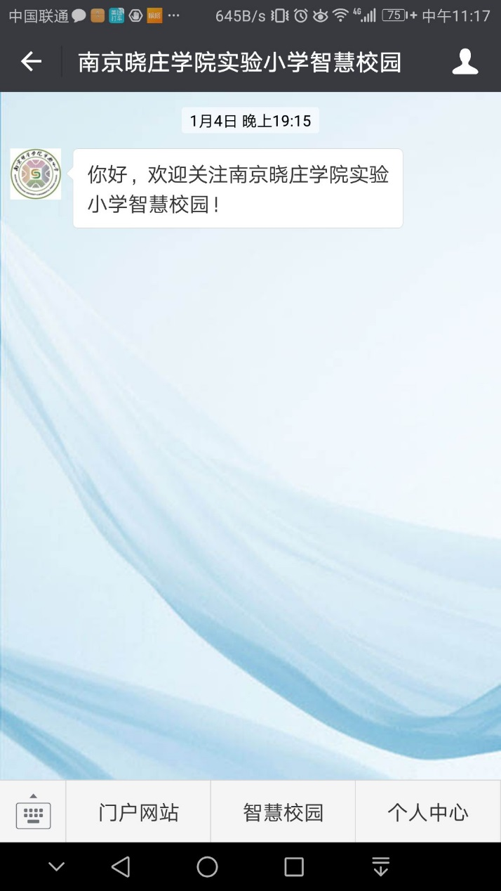

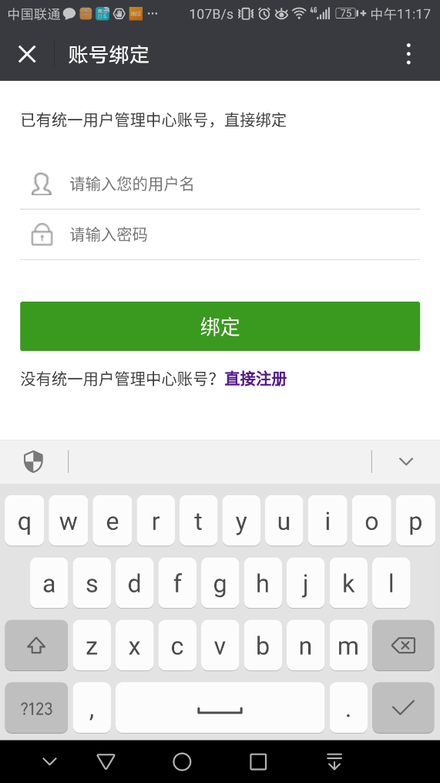

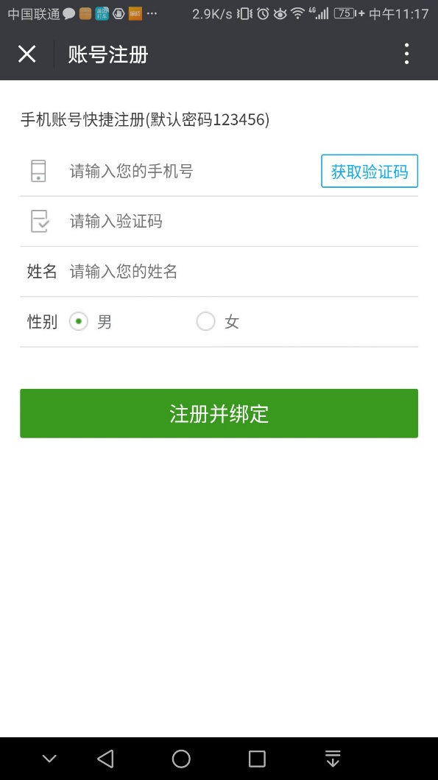

3、添加身份

注册或者绑定信息后，**家长需要添加身份**（点击【添加身份】，选择【我是家长】），与自己小孩的系统账号进行绑定（小孩的系统账号为身份证账号，密码默认为123456，），点击确认即可。

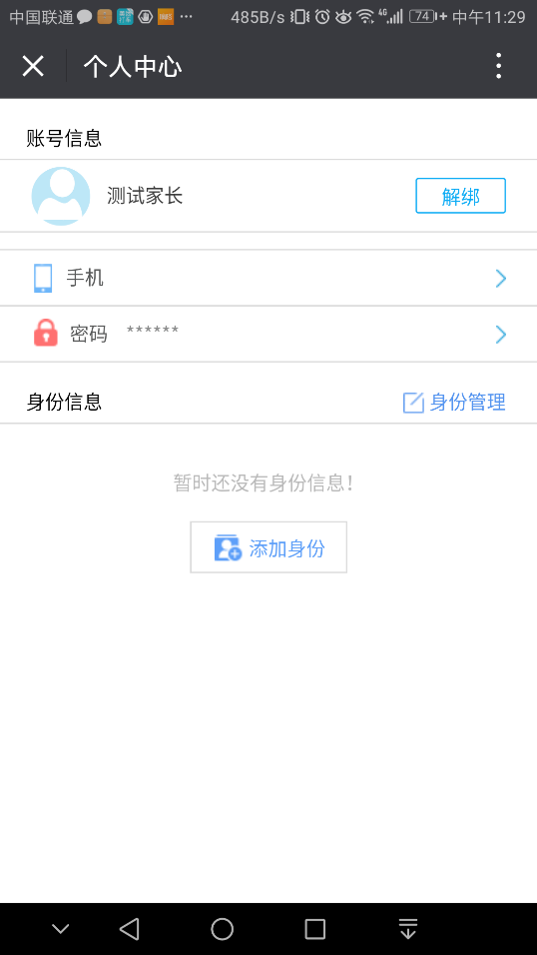 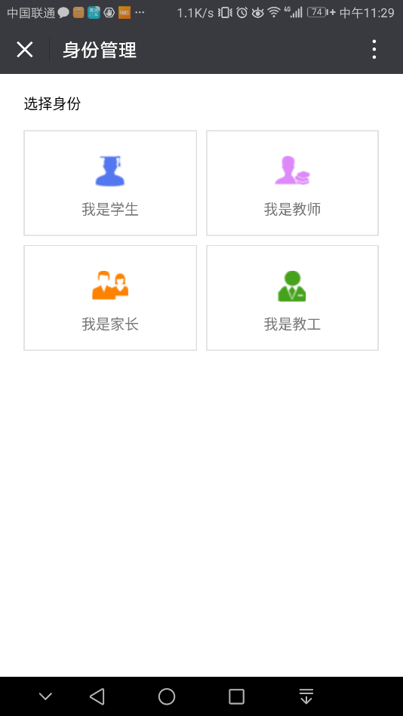

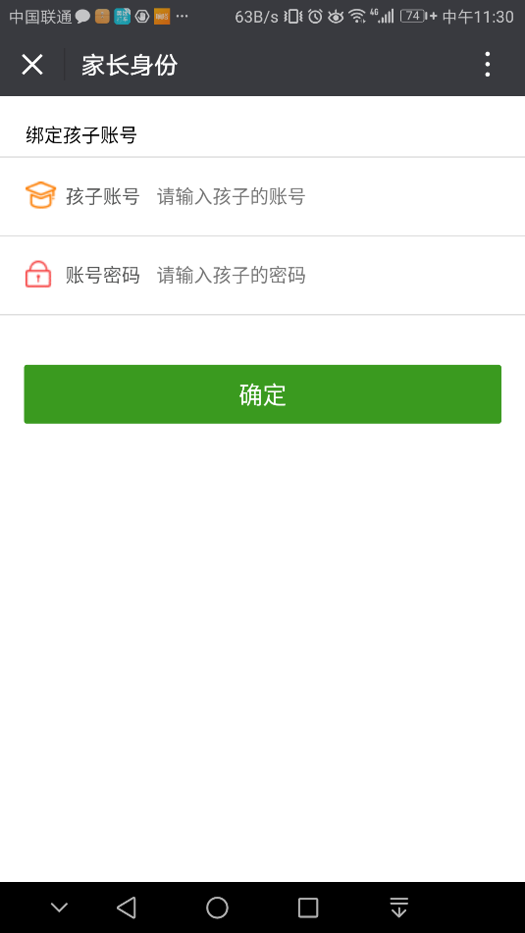 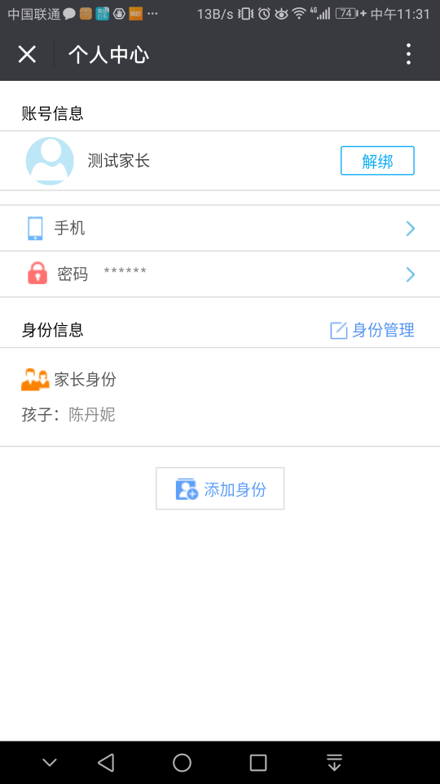

4、返回到公众号首页，点击【智慧校园】，进入应用。点击下方的【编辑应用】，进入应用添加页面。

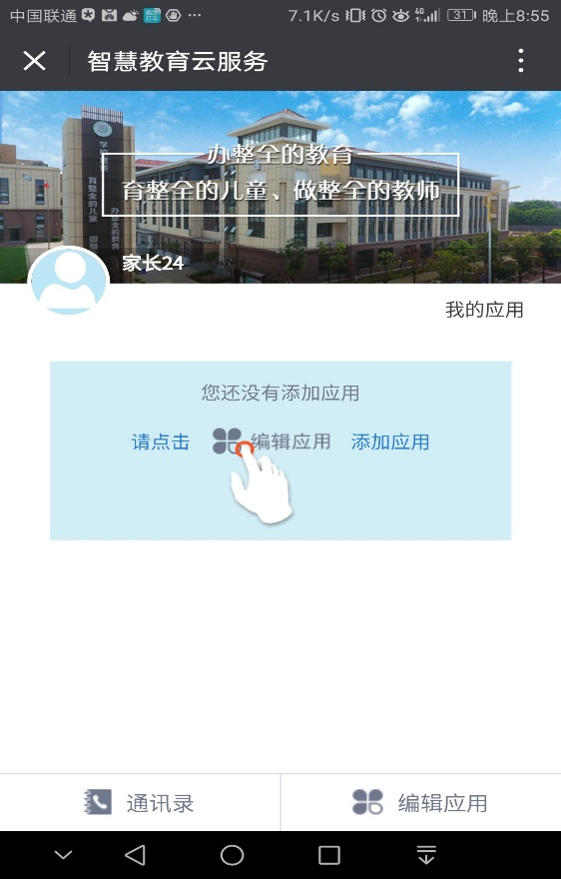

5.将【弹性离校】加入到【我的应用】，点击【完成】。



6、家长进入微信公众服务号进行弹性离校报名。点击【弹性离校】，看到【离校报名】右上角有红色的标签，则说明学校由发布新的报名计划，点击进入，填写家长联系方式，选择弹性离校时间段，点击确定，即报名成功，等待教师分班。

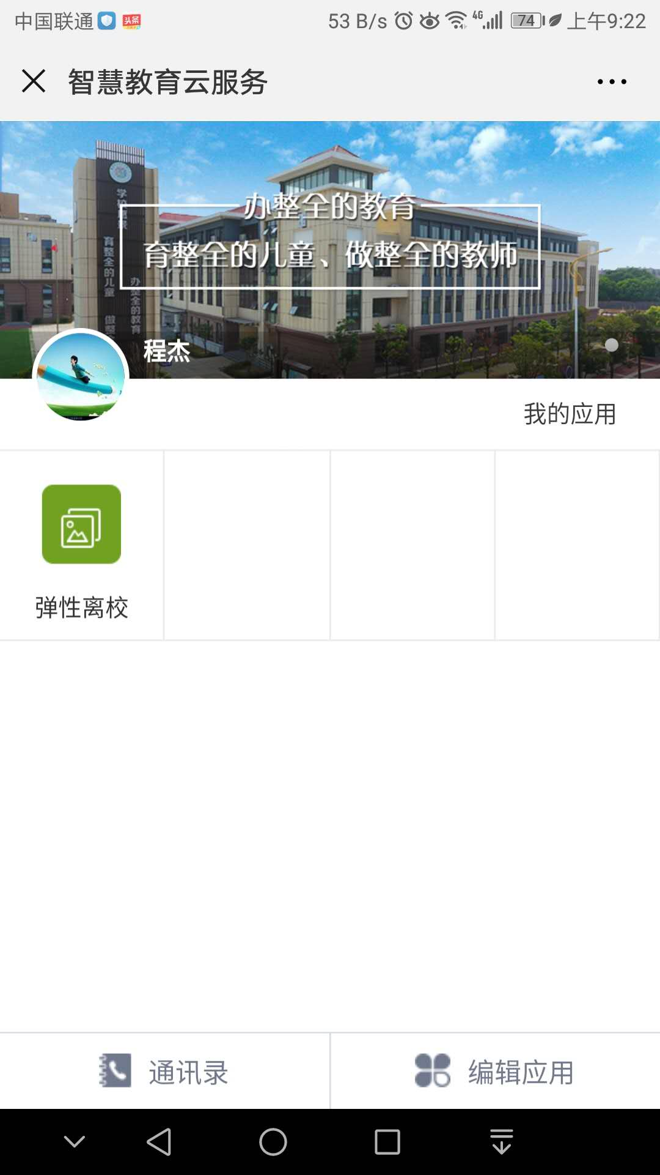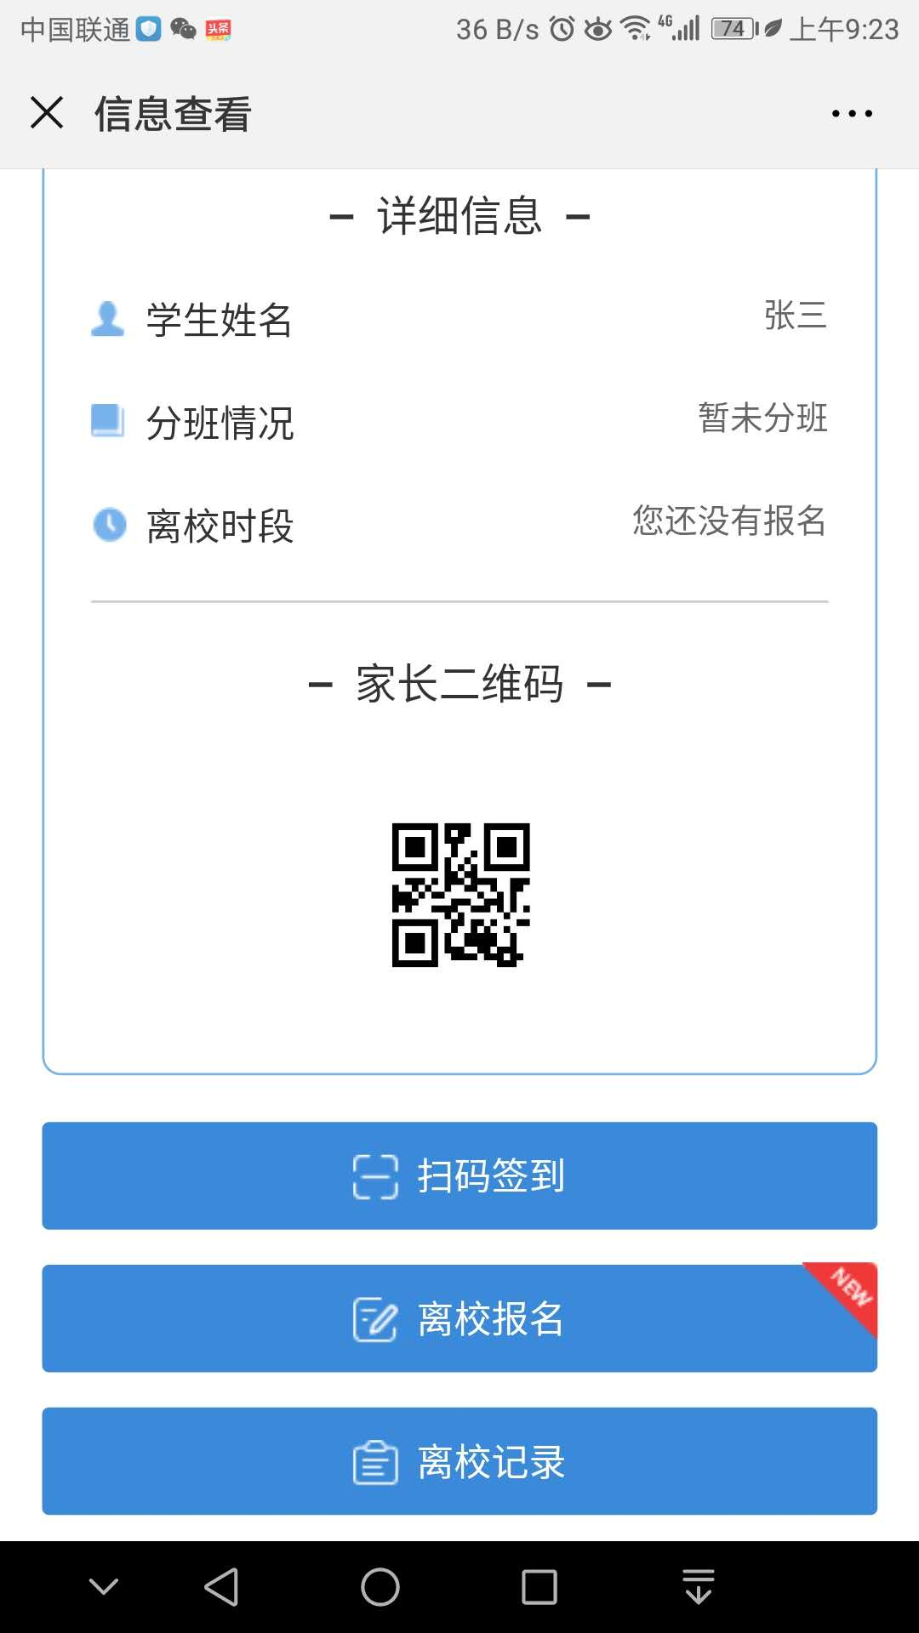

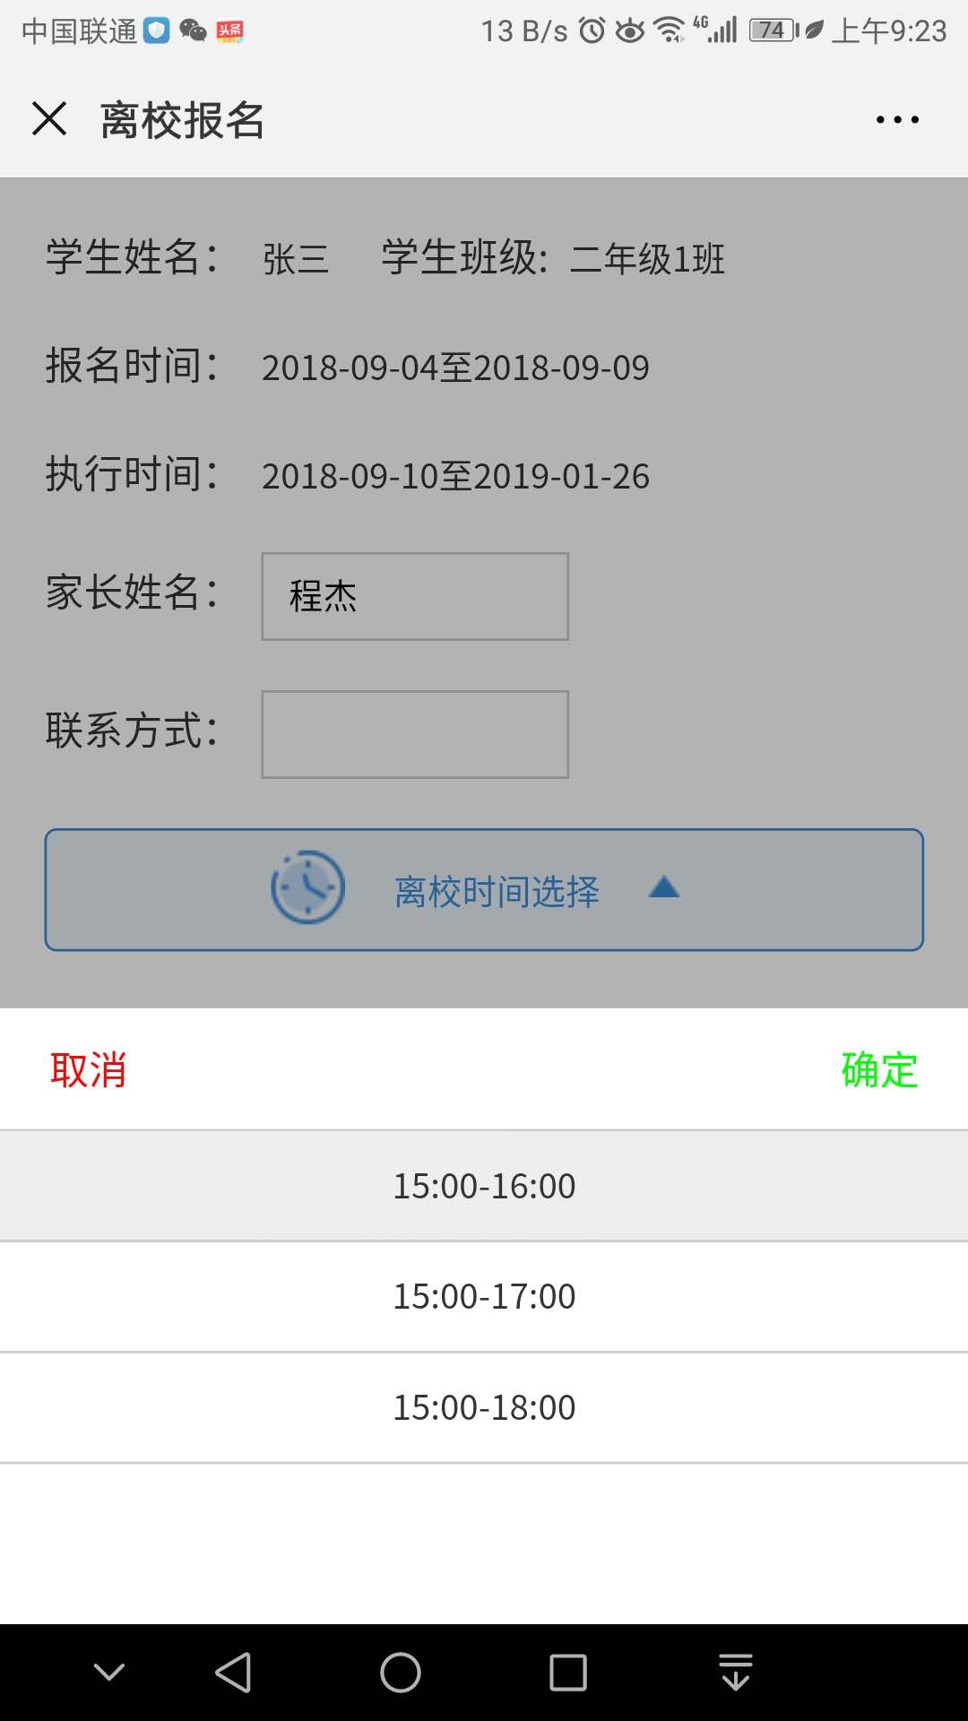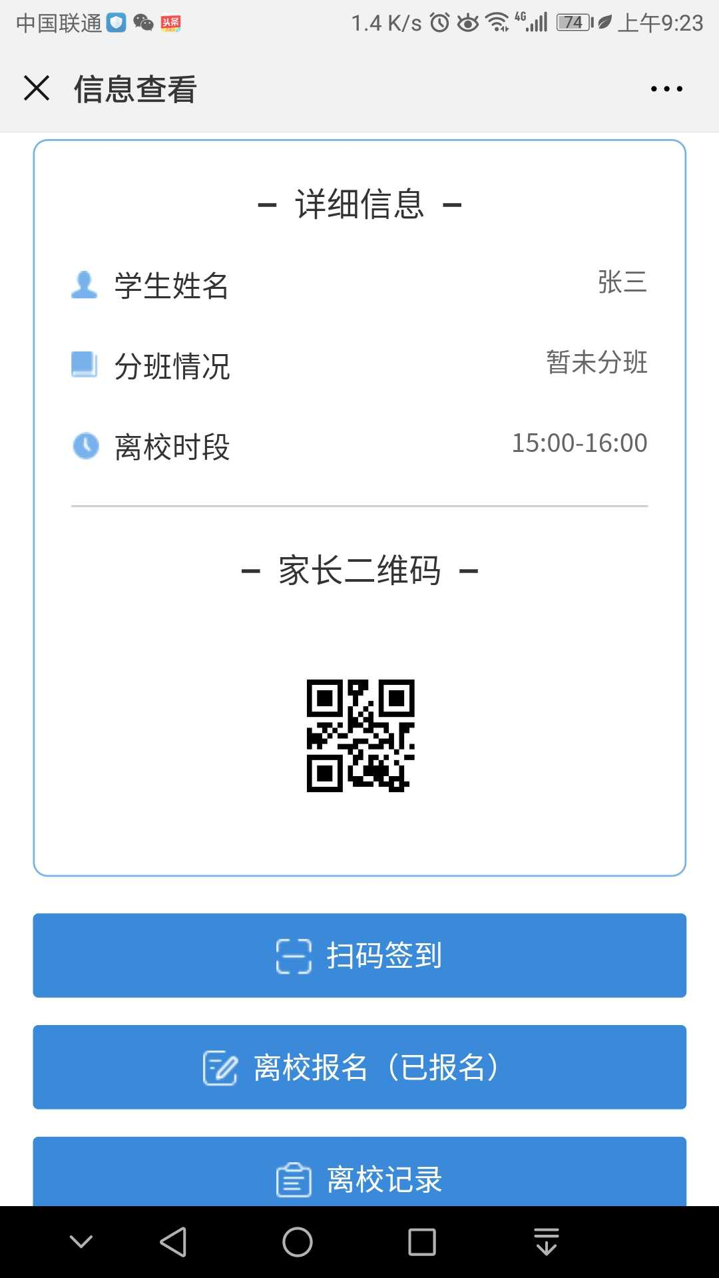

7、学校分班以后，家长端进入将能看到对应的分班信息。

